Setting Hotspot Mikrotik:

Cara mudah setting hotspot pada mikrotik adalah ada 2 pilihan selain menggunakan teks mode kita juga bisa menggunakan setting wizard dengan menggunakan Winbox Router OS, Langkah-langkat berikut merupakan konfigurasi dasar hotspot mikrotik sebagai Gateway Server. Pertama install Mikrotik Router OS pada PC atau pasang DOM atau kalau menggunakan Rouer Board langsung aja Login = ‘admin’ sedangkan untuk pasword anda kosongin untuk defaultnya.  
Masuk ke IP ==> Hotspot ==> Setup

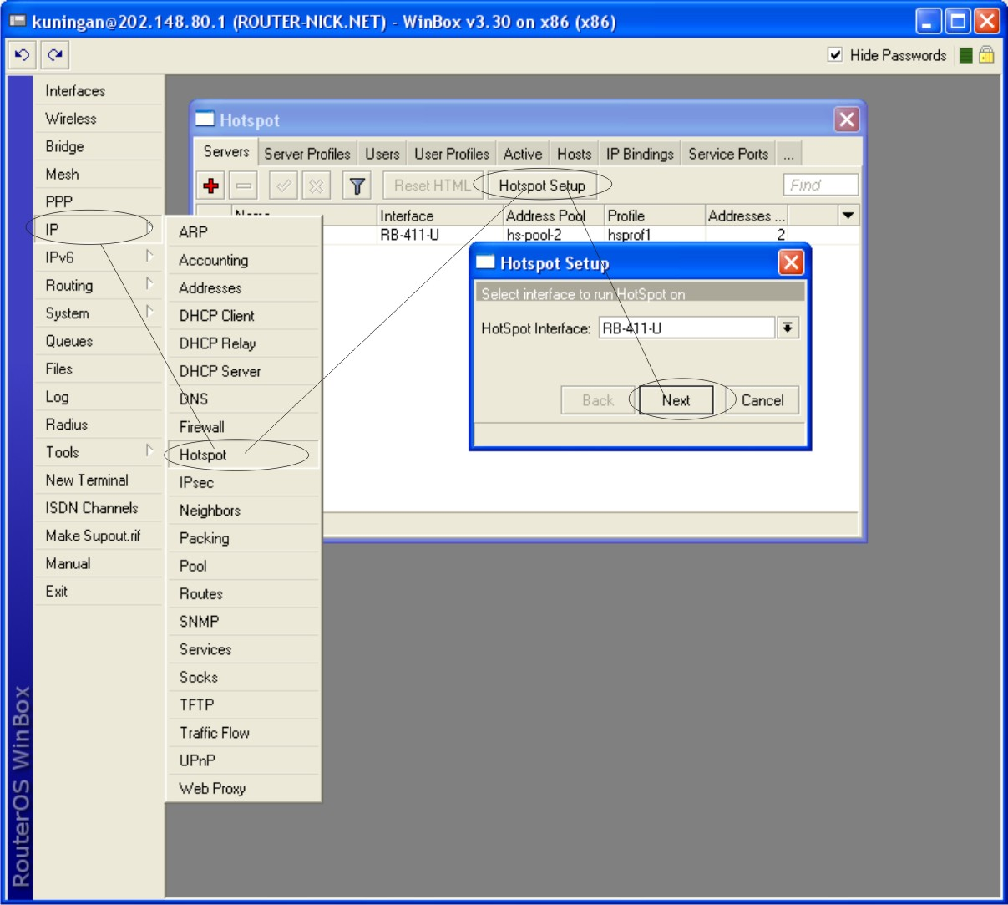  
Kemudian tentukan IP lokal hospot yang akan ada gunakan, misal 202.148.80.1 dan Tentukan IP DHCP ke clientnya yang akan anda gunakan, dalam contoh ini adalah 202.148.80.11-202.148.80.255

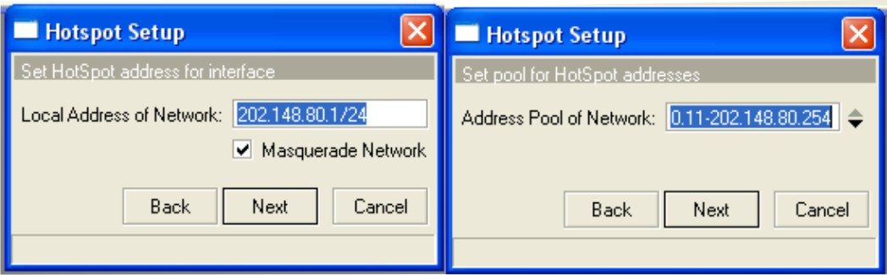  
Untuk SMTP Server sebaiknya anda kosongin saja, Kemudian DNS servernya anda isikan sesuaikan dengan Provider anda, dalam contoh ini adalah DNS1=202.134.1.10 DNS2=202.134.0.155

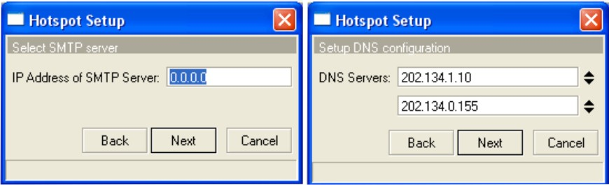  
Hotspot Server Profile digunakan untuk mensetting server yang akan sering digunakan untuk semua user seperti metode autentikasi dan Limitasi data rate. Ada 6 jenis autentikasi Hotspot mikrotik yang berbeda dalam profile setting, jenis autentikas tersebut adalah : HTTP PAP, HTTP CHAP, HTTPS, HTTP cookie, MAC address, Trial

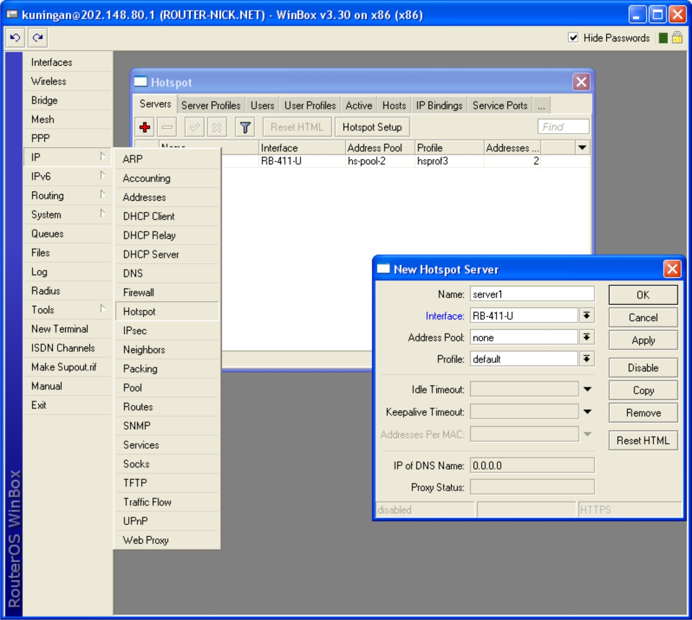  
Hotspot user profile digunakan untuk menyimpan data user yang akan dibuatkan rule profilenya. Dimana didalamnya bisa dilakukan setting firewall filter chain untuk traffic yang keluar/masuk, juga bisa untuk mensetting limitasi data rate dan selain itu dapat juga dilakukan paket marking untuk setiap user yang masuk kedalam profile tersebut secara otomatis.

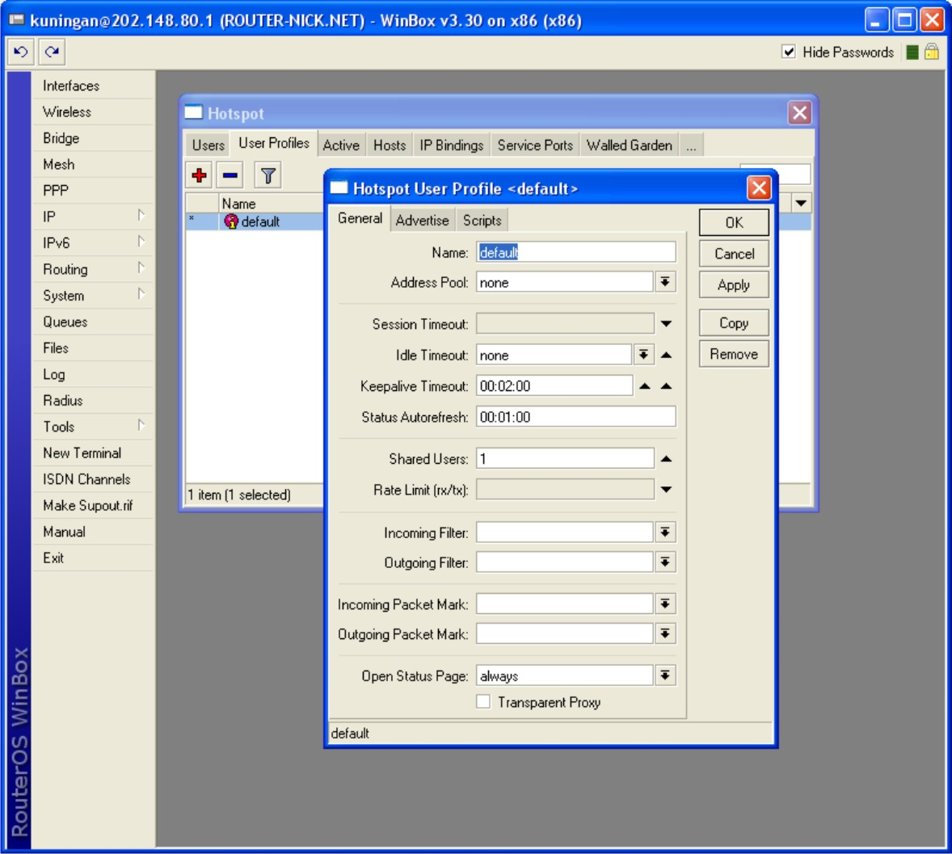  
  
**MEMBUAT USERMANAGER**   
1. masuk winbox - new terminal   
  
2. Buat sebuah server Radius  
/ radius add service=hotspot address=127.0.0.1 secret=123456  
  
3. Buat profile dan set profile tersebut untuk menggunakan Radius Server  
/ ip hotspot profile set hsprof1 use-radius=yes  
  
4. Membuat scriber  
/ tool user-manager customer add login="(username login )" password="(password login)" permissions=owner  
  
5. Tambahkan Router kita dalam hal ini localhost.  
/ tool user-manager router add subscriber=MikroTik ip-address=127.0.0.1 shared-secret=123456  
  
6. Lalu silahkan browser ke http://ip routeranda/userman  
  
scrensnya seperti ini

